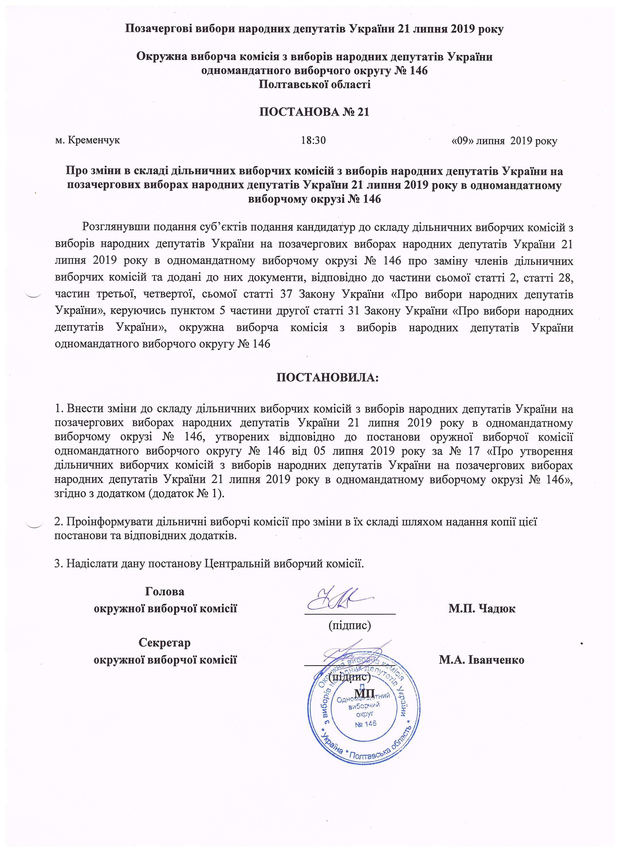

Одномандатний виборчий округ № 146
Позачергові вибори народних депутатів України
21 липня 2019 року

Зміни
у складі дільничних виборчих комісій

Припинити достроково повноваження таких членів дільничних виборчих комісій:

Дільнична виборча комісія № 531040:

Кулинич Ірина Анатоліїівна, 1957 року народження – Член комісії, суб’єкт подання – Філіпас Олег Миколайович (внесено подання про заміну члена комісії).

Ткаченко Любов Іванівна, 1959 року народження – Член комісії, суб’єкт подання – політична партія Всеукраїнське об’єднання "Батьківщина", депутатська фракція якої зареєстрована в Апараті Верховної Ради України поточного скликання (внесено подання про заміну члена комісії).

Дільнична виборча комісія № 531042:

Михневич Ярослав Володимирович, 1983 року народження – Член комісії, суб’єкт подання – Філіпас Олег Миколайович (внесено подання про заміну члена комісії).

Дільнична виборча комісія № 531044:

Петросян Надія Карленівна, 1963 року народження – Член комісії, суб’єкт подання – Мазур Сергій Володимирович (внесено подання про заміну члена комісії).

Дільнична виборча комісія № 531045:

Кравченко Артем Сергійович, 1994 року народження – Член комісії, суб’єкт подання – Мазур Сергій Володимирович (внесено подання про заміну члена комісії).

Дільнична виборча комісія № 531047:

Облог Вікторія Василівна, 1966 року народження – Член комісії, суб’єкт подання – Кузьмін Кирило Володимирович (внесено подання про заміну члена комісії).

Дільнична виборча комісія № 531049:

Гасанов Гасан Махмуд Огли, 1964 року народження – Член комісії, суб’єкт подання – Філіпас Олег Миколайович (внесено подання про заміну члена комісії).

Дільнична виборча комісія № 531050:

Кривицька Тетяна Володимирівна, 1981 року народження – Член комісії, суб’єкт подання – ПОЛІТИЧНА ПАРТІЯ "РАДИКАЛЬНА ПАРТІЯ ОЛЕГА ЛЯШКА", депутатська фракція якої зареєстрована в Апараті Верховної Ради України поточного скликання (внесено подання про заміну члена комісії).

Дільнична виборча комісія № 531053:

Капінос Надія Модестівна, 1963 року народження – Секретар комісії, суб’єкт подання – Філіпас Олег Миколайович (внесено подання про заміну члена комісії).

Дільнична виборча комісія № 531056:

Мамаєв Олександр Петрович, 1985 року народження – Член комісії, суб’єкт подання – ПОЛІТИЧНА ПАРТІЯ "РАДИКАЛЬНА ПАРТІЯ ОЛЕГА ЛЯШКА", депутатська фракція якої зареєстрована в Апараті Верховної Ради України поточного скликання (внесено подання про заміну члена комісії).

Дільнична виборча комісія № 531058:

Спогрєєва Алла Михайлівна, 1968 року народження – Член комісії, суб’єкт подання – політична партія Всеукраїнське об’єднання "Батьківщина", депутатська фракція якої зареєстрована в Апараті Верховної Ради України поточного скликання (внесено подання про заміну члена комісії).

Дільнична виборча комісія № 531059:

Максимцова Віта Петрівна, 1978 року народження – Член комісії, суб’єкт подання – Перепелятник Сергій Леонідович (внесено подання про заміну члена комісії).

Некипілий Сергій Олександрович, 1959 року народження – Член комісії, суб’єкт подання – Філіпас Олег Миколайович (внесено подання про заміну члена комісії).

Дільнична виборча комісія № 531065:

Білавчук Анна Олегівна, 1992 року народження – Член комісії, суб’єкт подання – Іванян Геннадій Михайлович (внесено подання про заміну члена комісії).

Картошкін Микола Олександрович, 1988 року народження – Член комісії, суб’єкт подання – Філіпас Олег Миколайович (внесено подання про заміну члена комісії).

Дільнична виборча комісія № 531066:

Солонець Інна Володимирівна, 1990 року народження – Член комісії, суб’єкт подання – Савченко Олег Віталійович (внесено подання про заміну члена комісії).

Дільнична виборча комісія № 531067:

Лапцова Лариса Михайлівна, 1945 року народження – Секретар комісії, суб’єкт подання – Шаповалов Юрій Анатолійович (внесено подання про заміну члена комісії).

Симоненко Євгенія Олександрівна, 1964 року народження – Член комісії, суб’єкт подання – політична партія Всеукраїнське об’єднання "Батьківщина", депутатська фракція якої зареєстрована в Апараті Верховної Ради України поточного скликання (внесено подання про заміну члена комісії).

Дільнична виборча комісія № 531068:

Боярська Юлія Андріївна, 1981 року народження – Секретар комісії, суб’єкт подання – політична партія Всеукраїнське об’єднання "Батьківщина" (внесено подання про заміну члена комісії).

Дільнична виборча комісія № 531069:

Шмельов Ярослав Володимирович, 1999 року народження – Заступник голови комісії, суб’єкт подання – Мазур Сергій Володимирович (внесено подання про заміну члена комісії).

Дільнична виборча комісія № 531070:

Федоренко Олег Володимирович, 1986 року народження – Член комісії, суб’єкт подання – політична партія Всеукраїнське об’єднання "Батьківщина", депутатська фракція якої зареєстрована в Апараті Верховної Ради України поточного скликання (внесено подання про заміну члена комісії).

Дільнична виборча комісія № 531075:

Кай Ольга Миколаївна, 1954 року народження – Член комісії, суб’єкт подання – Алексієнко Тетяна Валентинівна (внесено подання про заміну члена комісії).

Дільнична виборча комісія № 531082:

Бовконюк Катерина Борисівна, 1954 року народження – Голова комісії, суб’єкт подання – Перепелятник Сергій Леонідович (внесено подання про заміну члена комісії).

Котляр Сергій Миколайович, 1978 року народження – Член комісії, суб’єкт подання – Мазур Сергій Володимирович (внесено подання про заміну члена комісії).

Щічка Аліна Володимирівна, 1992 року народження – Член комісії, суб’єкт подання – політична партія Всеукраїнське об’єднання "Батьківщина", депутатська фракція якої зареєстрована в Апараті Верховної Ради України поточного скликання (внесено подання про заміну члена комісії).

Дільнична виборча комісія № 531083:

Гладка Світлана Юріївна, 1979 року народження – Голова комісії, суб’єкт подання – Філіпас Олег Миколайович (внесено подання про заміну члена комісії).

Дільнична виборча комісія № 531085:

Фурасєва Наталя Володимирівна, 1984 року народження – Голова комісії, суб’єкт подання – Кузьмін Кирило Володимирович (внесено подання про заміну члена комісії).

Дільнична виборча комісія № 531100:

Іванова Катерина Михайлівна, 1977 року народження – Член комісії, суб’єкт подання – ПОЛІТИЧНА ПАРТІЯ "РАДИКАЛЬНА ПАРТІЯ ОЛЕГА ЛЯШКА", депутатська фракція якої зареєстрована в Апараті Верховної Ради України поточного скликання (внесено подання про заміну члена комісії).

Дільнична виборча комісія № 531102:

Бондарєв Олександр Ігоревич, 1991 року народження – Член комісії, суб’єкт подання – Перепелятник Сергій Леонідович (внесено подання про заміну члена комісії).

Рубанова Маргарита Олексіївна, 1999 року народження – Член комісії, суб’єкт подання – Філіпас Олег Миколайович (внесено подання про заміну члена комісії).

Дільнична виборча комісія № 531103:

Золотухіна Ніна Павлівна, 1945 року народження – Член комісії, суб’єкт подання – Філіпас Олег Миколайович (внесено подання про заміну члена комісії).

Дільнична виборча комісія № 531105:

Філіпас Олексій Олегович, 1988 року народження – Член комісії, суб’єкт подання – Філіпас Олег Миколайович (внесено подання про заміну члена комісії).

Дільнична виборча комісія № 531106:

Золотухіна Олена Миколаївна, 1968 року народження – Член комісії, суб’єкт подання – Філіпас Олег Миколайович (внесено подання про заміну члена комісії).

Дільнична виборча комісія № 531108:

Рубанов Олексій Анатолійович, 1972 року народження – Член комісії, суб’єкт подання – Філіпас Олег Миколайович (внесено подання про заміну члена комісії).

Дільнична виборча комісія № 531110:

Зиков Григорій Борисович, 1975 року народження – Член комісії, суб’єкт подання – Шаповалов Юрій Анатолійович (внесено подання про заміну члена комісії).

Дільнична виборча комісія № 531111:

Іжевський Ігор Анатолійович, 1978 року народження – Член комісії, суб’єкт подання – політична партія Всеукраїнське об’єднання "Батьківщина", депутатська фракція якої зареєстрована в Апараті Верховної Ради України поточного скликання (внесено подання про заміну члена комісії).

Дільнична виборча комісія № 531112:

Готвянський Ілля Ігорович, 2000 року народження – Член комісії, суб’єкт подання – Філіпас Олег Миколайович (внесено подання про заміну члена комісії).

Дерев’янко Лариса Володимирівна, 1965 року народження – Голова комісії, суб’єкт подання – Алексієнко Тетяна Валентинівна (внесено подання про заміну члена комісії).

Дільнична виборча комісія № 531121:

Полтавцева Людмила Володимирівна, 1965 року народження – Член комісії, суб’єкт подання – Савченко Олег Віталійович (внесено подання про заміну члена комісії).

Польшиков Павло Васильович, 1961 року народження – Заступник голови комісії, суб’єкт подання – Кузьмін Кирило Володимирович (внесено подання про заміну члена комісії).

Дільнична виборча комісія № 531124:

Акімова Олена Валеріївна, 1963 року народження – Член комісії, суб’єкт подання – Алексієнко Тетяна Валентинівна (внесено подання про заміну члена комісії).

Дільнична виборча комісія № 531127:

Савицька Тетяна Миколаївна, 1961 року народження – Голова комісії, суб’єкт подання – політична партія Всеукраїнське об’єднання "Батьківщина", депутатська фракція якої зареєстрована в Апараті Верховної Ради України поточного скликання (внесено подання про заміну члена комісії).

Включити до складу дільничних виборчих комісій таких осіб:

Дільнична виборча комісія № 531040:

Іонін Антон Сергійович, 1992 року народження, суб’єкт подання – політична партія Всеукраїнське об’єднання "Батьківщина", депутатська фракція якої зареєстрована в Апараті Верховної Ради України поточного скликання (член комісії).

Сорока Яна Іванівна, 1976 року народження, суб’єкт подання – Філіпас Олег Миколайович (член комісії).

Дільнична виборча комісія № 531042:

Гладка Світлана Юріївна, 1979 року народження, суб’єкт подання – Філіпас Олег Миколайович (член комісії).

Дільнична виборча комісія № 531044:

Заїченко Анна Леонідівна, 1989 року народження, суб’єкт подання – Мазур Сергій Володимирович (член комісії).

Дільнична виборча комісія № 531045:

Білякова Наталія Валеріївна, 1980 року народження, суб’єкт подання – Мазур Сергій Володимирович (член комісії).

Дільнична виборча комісія № 531047:

Де’мяненко Тетяна Анатоліївна, 1958 року народження, суб’єкт подання – Кузьмін Кирило Володимирович (член комісії).

Дільнична виборча комісія № 531049:

Кондратенко Олександр Валентинович, 1976 року народження, суб’єкт подання – Філіпас Олег Миколайович (член комісії).

Дільнична виборча комісія № 531050:

Гордій Олена Петрівна, 1968 року народження, суб’єкт подання – ПОЛІТИЧНА ПАРТІЯ "РАДИКАЛЬНА ПАРТІЯ ОЛЕГА ЛЯШКА", депутатська фракція якої зареєстрована в Апараті Верховної Ради України поточного скликання (член комісії).

Дільнична виборча комісія № 531053:

Альмагер Мігель, 1988 року народження, суб’єкт подання – Філіпас Олег Миколайович (секретар комісії).

Дільнична виборча комісія № 531056:

Бормишева Світлана Олександрівна, 1982 року народження, суб’єкт подання – ПОЛІТИЧНА ПАРТІЯ "РАДИКАЛЬНА ПАРТІЯ ОЛЕГА ЛЯШКА", депутатська фракція якої зареєстрована в Апараті Верховної Ради України поточного скликання (член комісії).

Дільнична виборча комісія № 531058:

Капліна Світлана Володимирівна, 1972 року народження, суб’єкт подання – політична партія Всеукраїнське об’єднання "Батьківщина", депутатська фракція якої зареєстрована в Апараті Верховної Ради України поточного скликання (член комісії).

Дільнична виборча комісія № 531059:

Даниленков Ігор Олексійович, 1959 року народження, суб’єкт подання – Філіпас Олег Миколайович (член комісії).

Кондратенко Катерина Серафимівна, 1954 року народження, суб’єкт подання – Перепелятник Сергій Леонідович (член комісії).

Дільнична виборча комісія № 531065:

Білоусова Юлія Анатоліївна, 1970 року народження, суб’єкт подання – Філіпас Олег Миколайович (член комісії).

Войцун Іван Миколайович, 1966 року народження, суб’єкт подання – Іванян Геннадій Михайлович (член комісії).

Дільнична виборча комісія № 531066:

Єременко Тетяна Сергіївна, 1981 року народження, суб’єкт подання – Савченко Олег Віталійович (член комісії).

Дільнична виборча комісія № 531067:

Рибка Петро Іванович, 1953 року народження, суб’єкт подання – політична партія Всеукраїнське об’єднання "Батьківщина", депутатська фракція якої зареєстрована в Апараті Верховної Ради України поточного скликання (член комісії).

Ткаченко Любов Іванівна, 1959 року народження, суб’єкт подання – Шаповалов Юрій Анатолійович (секретар комісії).

Дільнична виборча комісія № 531068:

Жадан Людмила Григорівна, 1957 року народження, суб’єкт подання – політична партія Всеукраїнське об’єднання "Батьківщина" (секретар комісії).

Дільнична виборча комісія № 531069:

Дандара Юлія Володимирівна, 1988 року народження, суб’єкт подання – Мазур Сергій Володимирович (заступник голови комісії).

Дільнична виборча комісія № 531070:

Кузнецова Валентина Гаврилівна, 1953 року народження, суб’єкт подання – політична партія Всеукраїнське об’єднання "Батьківщина", депутатська фракція якої зареєстрована в Апараті Верховної Ради України поточного скликання (член комісії).

Дільнична виборча комісія № 531075:

Гаврилець Марина Володимирівна, 1994 року народження, суб’єкт подання – Алексієнко Тетяна Валентинівна (член комісії).

Дільнична виборча комісія № 531082:

Грядушкін Володимир Олександрович, 1985 року народження, суб’єкт подання – політична партія Всеукраїнське об’єднання "Батьківщина", депутатська фракція якої зареєстрована в Апараті Верховної Ради України поточного скликання (член комісії).

Котляр Людмила Володимирівна, 1978 року народження, суб’єкт подання – Мазур Сергій Володимирович (член комісії).

Щічка Аліна Володимирівна, 1992 року народження, суб’єкт подання – Перепелятник Сергій Леонідович (голова комісії).

Дільнична виборча комісія № 531083:

Михневич Ярослав Володимирович, 1983 року народження, суб’єкт подання – Філіпас Олег Миколайович (голова комісії).

Дільнична виборча комісія № 531085:

Федоренко Олег Володимирович, 1986 року народження, суб’єкт подання – Кузьмін Кирило Володимирович (голова комісії).

Дільнична виборча комісія № 531102:

Горбік Валентина Павлівна, 1954 року народження, суб’єкт подання – Перепелятник Сергій Леонідович (член комісії).

Кулинич Ірина Анатоліїівна, 1988 року народження, суб’єкт подання – Філіпас Олег Миколайович (член комісії).

Дільнична виборча комісія № 531103:

Пастущин Тарас Ярославович, 1989 року народження, суб’єкт подання – Філіпас Олег Миколайович (член комісії).

Дільнична виборча комісія № 531105:

Репринцев Андрій Олексійович, 1982 року народження, суб’єкт подання – Філіпас Олег Миколайович (член комісії).

Дільнична виборча комісія № 531106:

Зільберберг Володимир Леонідович, 1966 року народження, суб’єкт подання – Філіпас Олег Миколайович (член комісії).

Дільнична виборча комісія № 531108:

Ковинєва Марина Володимирівна, 1963 року народження, суб’єкт подання – Філіпас Олег Миколайович (член комісії).

Дільнична виборча комісія № 531110:

Спогрєєва Алла Михайлівна, 1968 року народження, суб’єкт подання – Шаповалов Юрій Анатолійович (член комісії).

Дільнична виборча комісія № 531111:

Дерев’янко Лариса Володимирівна, 1965 року народження, суб’єкт подання – політична партія Всеукраїнське об’єднання "Батьківщина", депутатська фракція якої зареєстрована в Апараті Верховної Ради України поточного скликання (член комісії).

Дільнична виборча комісія № 531112:

Іжевський Ігор Анатолійович, 1978 року народження, суб’єкт подання – Алексієнко Тетяна Валентинівна (голова комісії).

Моісеєнко Алла Валеріївна, 1964 року народження, суб’єкт подання – Філіпас Олег Миколайович (член комісії).

Дільнична виборча комісія № 531121:

Безкровна Валентина Миколаївна, 1955 року народження, суб’єкт подання – Савченко Олег Віталійович (член комісії).

Іванова Ірина Миколаївна, 1964 року народження, суб’єкт подання – Кузьмін Кирило Володимирович (заступник голови комісії).

Миргородський Олександр Іванович, 1979 року народження, суб’єкт подання – Кузьмін Кирило Володимирович (заступник голови комісії).

Дільнична виборча комісія № 531124:

Кутова Наталія Іванівна, 1961 року народження, суб’єкт подання – Алексієнко Тетяна Валентинівна (член комісії).

Дільнична виборча комісія № 531127:

Акімова Олена Валеріївна, 1963 року народження, суб’єкт подання – політична партія Всеукраїнське об’єднання "Батьківщина", депутатська фракція якої зареєстрована в Апараті Верховної Ради України поточного скликання (голова комісії).

Голова окружної виборчої комісії  одномандатного виборчого округу № 146 |  |  | Чадюк М. П.
 | ^{(підпис)} |  | ^{(прізвище, ініціали)}
Секретар окружної виборчої комісії  одномандатного виборчого округу № 146 |  |  | Іванченко М. А.
___________  (дата)  М.П. | ^{(підпис)} |  | ^{(прізвище, ініціали)}

